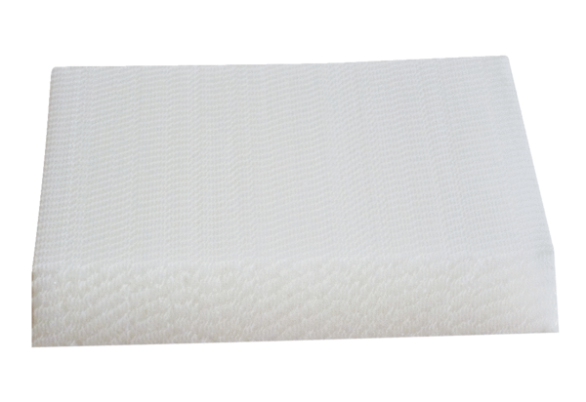Zračni filtar, zamjena WRG 35-F7Jedinica za pakiranje: 1 komAsortiman: K
Broj artikla: 0192.0453Proizvođač: MAICO

